Superintendencia de Industria y Comercio

2011: OTRO RÉCORD EN MATERIA DE
CONCENTRACIONES EMPRESARIALES EN COLOMBIA

El Superintendente de Industria y Comercio, José Miguel De La Calle, dio vía libre a 127 trámites de fusiones y otros tipos de adquisiciones de empresas durante el año 2011 (notificaciones, pre-evaluaciones, conceptos emitidos a la Superintendencia Financiera y desistimientos), cifra considerada hasta hoy la más alta aprobada por esta Entidad en su historia.

De acuerdo con el Superintendente, ésta “es una cifra récord que supera incluso el número integraciones presentadas durante el año 2010 donde se aprobaron un total de 122 solicitudes”. Así mismo, indicó que “el número de trámites resueltos por la Superintendencia es una clara muestra del crecimiento económico y de los altos niveles de inversión extranjera que han llegado a Colombia”.

De otra parte, destacó el compromiso que tiene la Entidad de resolver con prontitud las solicitudes de integración, las cuales, redujeron sus tiempos de trámite en un 33%, pasando de 119 días en el año 2009 a 79.8 días en promedio en el 2011.

INTEGRACIONES EMPRESARIALES EN COLOMBIA Y EL EXTERIOR

En cuanto al volumen de transacciones, la Superintendencia de Industria y Comercio, SIC, autorizó operaciones de integración hasta por 452 millones de dólares. Dentro de estas operaciones, la SIC autorizó integraciones de empresas en el exterior como CATERPILLAR INC. y BUCYRUS INTERNATIONAL INC, ENLACE OPERATIVO S.A. y COMPUREDES S.A., ASCENSORES SCHINDLER DE COLOMBIA S.A. Y COMPAÑÍA DE SERVICIOS S.A., MEXICHEM-

POLICYD,3M COLOMBIA S.A. & ALPHA BETA ENTERPRISE Co. Ltd. El valor total de activos de estas compañías fue del orden de 518 millones de dólares.

En el mercado colombiano las transacciones más representativas fueron la adquisición de control de TRANSORIENTE por parte de las empresas PROMIGÁS ORGANIZACIÓN TERPEL S.A. y CORPORACIÓN FINANCIERA COLOMBIANA por un valor aproximado de 4.6 millones de dólares; la compra de activos por parte de SUPERTIENDAS OLÍMPICA a ALMACENES ÉXITO y la CAJA DE COMPENSACIÓN FAMILIAR CAFAM por un valor que supera los 1.2 millones de dólares (valor de base de negociación sin tener en cuenta los inventarios asociados a la operación); la adquisición de control de las acciones de PROTABACO por parte de BRITISH AMERICAN TOBACCO (SOUTH AMERICAN) LIMITEDpor un valor aproximado de 452 millones de dólares.

Los sectores con un mayor número de integraciones fueron: gas (14), alimentos (11),combustible (10), petróleo (9), consumo masivo (9), automotriz (6) y venta de tiquetes aéreos (6), como se observa en la gráfica siguiente:

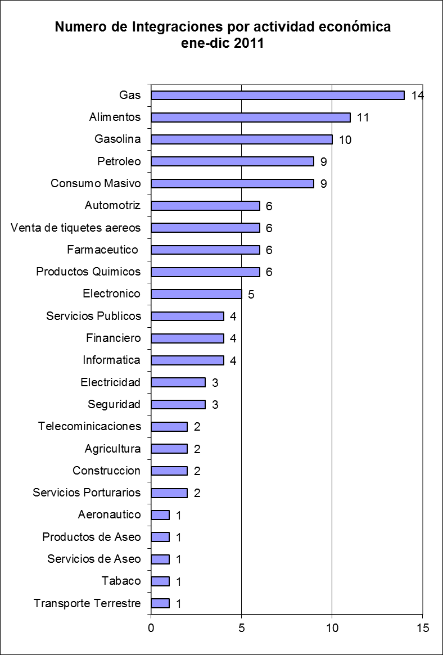
Fuente: Cifras Superintendencia de Industria y Comercio

Vale la pena destacar que el 2011 fue el segundo año de aplicación de la Ley 1340 de 2009, respecto de los trámites de control de integraciones empresariales por parte de la Superintendencia de Industria y Comercio, SIC.

La Ley en mención estableció como una obligación de los empresarios, informar a la Superintendencia de Industria y Comercio, previo a su realización, aquellos negocios que implicaran una integración empresarial entre compañías dedicadas a la misma actividad económica o en la misma cadena de valor cuando dichas empresas tengan activos superiores a 55 mil millones de pesos. De no informar a la SIC a su realización los procesos de integración que requieran dicha autorización, la entidad abrirá investigación por inobservancia de instrucciones. El Superintendente informó que en el año 2011, se iniciaron 5 investigaciones por integraciones no informadas.

A continuación se observa el comportamiento de las integraciones desde el año 2003.

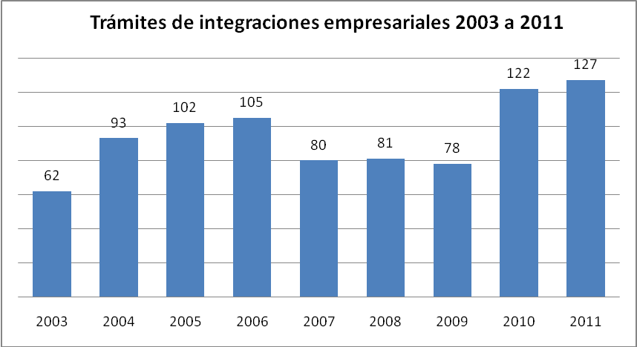
Fuente: Cifras Superintendencia de Industria y Comercio

El mercado relevante analizado en esta operación corresponde a la comercialización de camiones de minería de superficie diseñados para carga y transporte de grandes y pesadas cantidades de materiales en las carreteras despavimentadas de las minas superficiales en el territorio colombiano.
El estudio económico realizado por el Grupo de Integraciones Empresariales determinó que la citada operación tendrá efectos sobre los mercados de servicios tercerizados de los procesos de negocio y las tecnologías de la información denominados BPO e ITO.
Operación de Integración que consistió en una alianza estratégica entre las Partes, en el mercado de dispositivos de transporte vertical en Colombia.
El estudio económico determinó que la citada operación tendrá efectos sobre el mercado de la resinas de PVC tipo suspensión elaboradas por MEXICHEM RESINAS COLOMBIA S.A.S e importadas por POLICYD S.A. DE C.V, así mismo en el mercado de los productos elaborados con este material, producidos y comercializados por las empresas que están vinculadas a MEXICHEM S.A.B DE C.V. con actividad en Colombia.

